**ALGORITMA DAN STRUKTUR DATA (INFORMATIKA.C)**

**NAMA = ANDI FARHAN SAPPEWALI**

**NIM = D121211078**

**TUGAS 1**

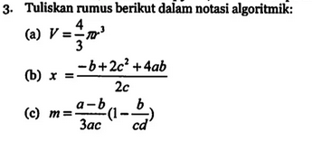



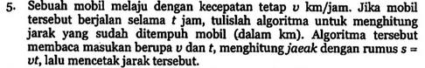



**Jawaban**

3.

1. Deklarasi:

float 🡨 v, π = 3.14, r;

Algoritma

read (π, r)

v 🡨 4(π*r*r*r)/3;

write (v);

1. Deklarasi:

int 🡨 a, b, c;

float 🡨 x;

Algoritma:

read (a,b,c);

x 🡨 ((-b) + 2*c*c + 4*a*b)/(2*c)

write (x);

1. Deklarasi

int 🡨 a, b,c, d;

float 🡨 m;

Algoritma

read (a, b, c);

m 🡨 (a-b)*(1-b/(c*d)) / (3*a*c)

write (m);

1. n 🡨 n + 2 pada algoritma memiliki makna aksi untuk memasukkan nilai n yang baru dimana nilainya adalah nilai n sebelumnya ditambah dengan 2. Sedangkan n = n + 2 pada matematika memiliki makna yang berbeda karna nilai n pada kedua ruas (kanan dan kiri) berbeda.
2. Program menghitungjarak

{program untuk menghitung jarak yang ditempuh mobil

Masukan : kecepatan (v), waktu (t)

Keluaran : jarak (s)

}

Deklarasi

float 🡨 v, t, s;

Algoritma

read (v, t);

s 🡨 v*t;

write(s);

Source Code

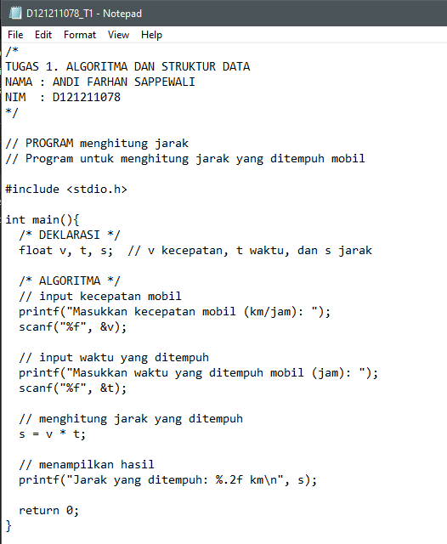

Hasil

